Henan University of Traditional Chinese Medicine, one of the earliest of its kind in China, is among the first that were authorized by the Degree Awarding Committee of the State Council to confer Master’s degree. It was also approved by the Ministry of Education to enroll foreign students and students from Hong Kong, Macao and Taiwan. It is the only Chinese Medicine university in Henan Province. The University grew out of Henan School for TCM Continuing Education, which was instituted in Kaifeng in 1954, moved to Zhengzhou and got the present name in 1958. It has two campuses in Zhengzhou, Henan the hometown of ZHANG Zhong-jing, the “greatest master of Chinese Medicine”covering an area of over 1727mu.

Under it, there are 12 schools—two schools of clinical Chinese Medicine (one of them specializing in orthopedics and traumatology), school of Chinese pharmacology, school of acupuncture and tuina, school of international education, school of adult education, school of basic medicine, school of humanities, school of foreign languages, school of information engineering, and school of nursing. The University also comprises 48 disciplines, 3 affiliated hospitals and 12 research institutes--the Academic Research Center for ZHANG Zhong-Jing’s Theories, Institute of Hepatic Diseases, Institute of Senile Diseases, Institute of Cardiac Diseases, Institute of Splenic and Gastric Diseases, Institute of Rheumatoid Diseases, Institute of Pediatrics, and Institute of Ophthalmology. There are 23 Master’s specialties and 4 that enroll students for doctoral studies jointly with other universities, 1 key discipline approved by the Ministry of Education, 2 by the National Administration of Chinese Medicine and 5 key disciplines at provincial level. The University provides 4 levels of education--doctorate, graduate, undergraduate and senior professional--as well as 4 schooling patterns--ordinary higher education, international education, adult education and training of licensed pharmacist. The University recruits international students as well as students from over twenty provinces or cities in China. There are presently 9437 on-campus students.

**Il Corso**

Il Corso ha carattere teorico-pratico. Le lezioni e le esercitazioni si svolgeranno dal lunedì al venerdì, quattro ore al mattino e quattro ore al pomeriggio, con pausa pranzo. Ampio spazio verrà dedicato alla pratica clinica negli ospedali affiliati, selezionando gli eccellenti Maestri messi a disposizione dall’Università.

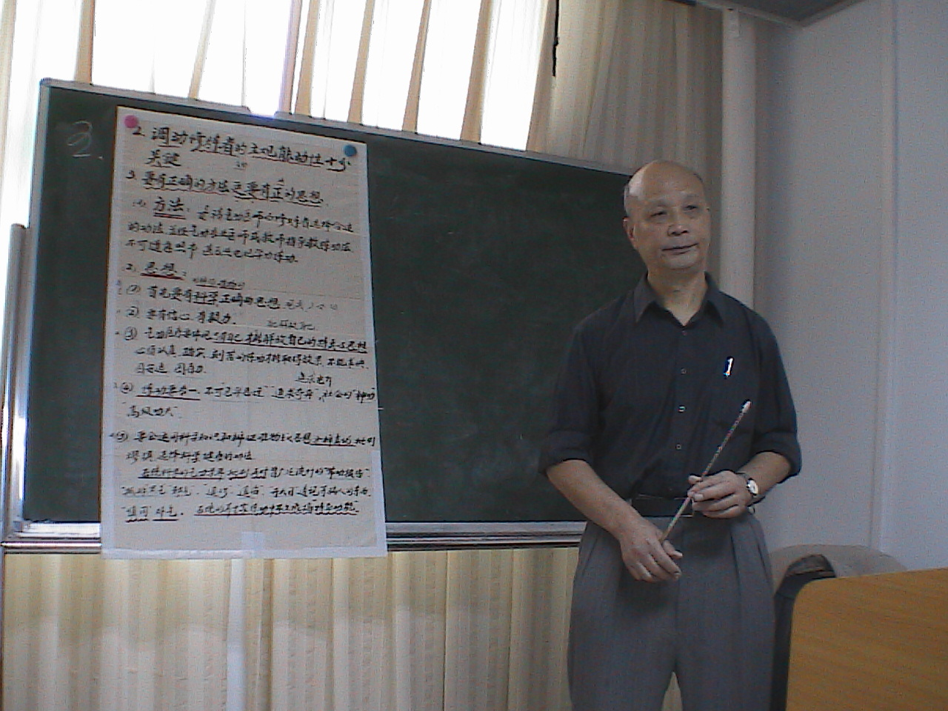

I gruppi verranno costituiti con un massimo di cinque\sei persone.

Ogni gruppo sarà assistito da un interprete Cinese\Italiano o Cinese\Inglese.

Al termine del Corso, l’Università di Henan rilascerà un Certificato di partecipazione al Corso Teorico-Pratico.

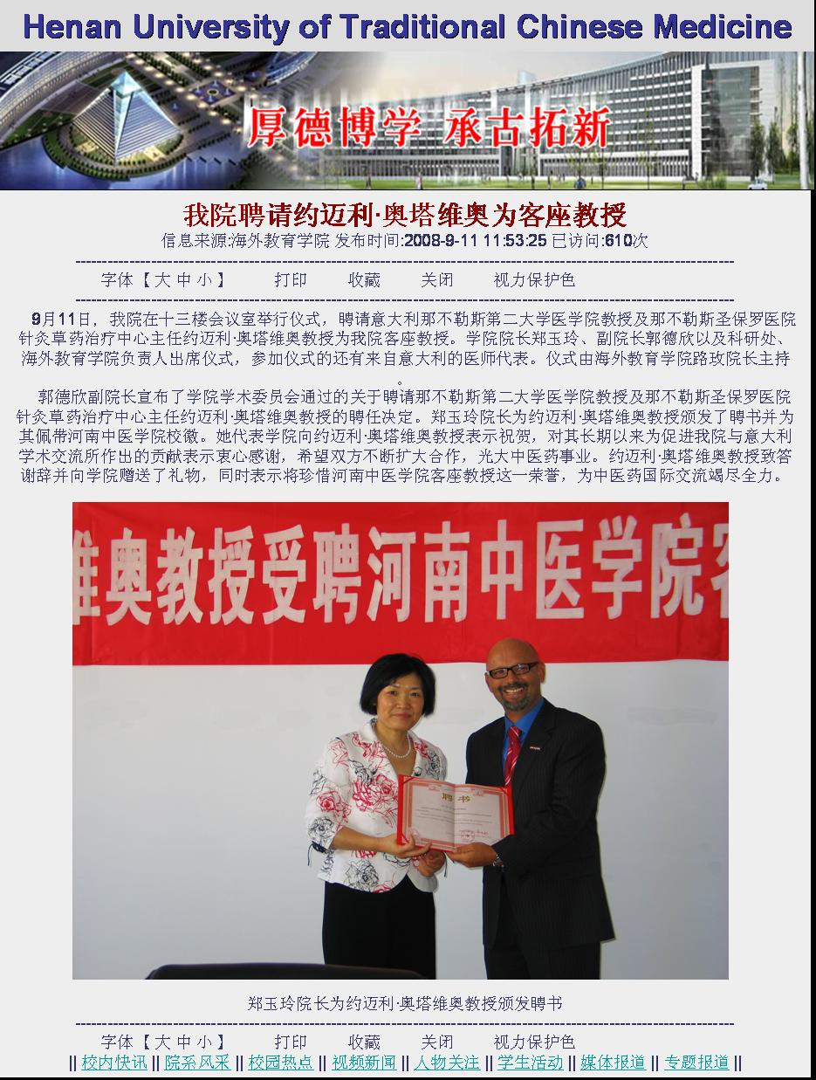

**A.I.F.F.**

**organizza**

**Master di Perfezionamento**

**in M.T.C.   
(Agopuntura, TuiNa, Qi Gong)**

**Presso l’Università di M.T.C.   
di Henan (R.P.C.)**



**Zhengzhou**

**23 agosto - 12 settembre 2012**

**Per le iscrizioni rivolgersi alla**

Segreteria A.I.F.F.: 3208086093

3394466998, 0812547938

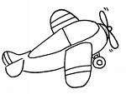

**La partenza: 23 agosto da Napoli**

**Il ritorno: da Pechino 12 settembre 2011**

**Il costo:**

**€ 2850,00**

**Comprende:**

Spese del Visto

Viaggio andata e ritorno

Spese Universitarie (iscrizioni)

Spese Traduttori (italiano e inglese)

Spese alberghiere con sistemazione in camere doppie con prima colazione

(il costo può variare in riferimento ai cambi valutari)

**Sono Escluse:**

Escursioni e trasporti individuali

Biglietti dei luoghi visitati

Pranzo, cena, spese telefoniche ed extra alberghiere

**Supplemento**:

Camera ad uso singolo 500 €

**Prescrizione:**

è obbligatoria una prescrizione entro il 26 aprile 2012 con un anticipo di 1500 €

**Programma:**

**Arrivo a Shanghai** il 23 agosto, sistemazione alberghiera per 2 notti.

**Arrivo a Zheng Zhou** domenica 26 agosto e lunedì 27 inizio del Master c\o l’Università di Henan.

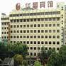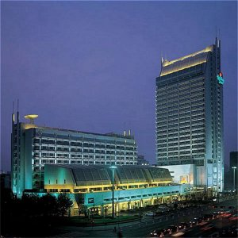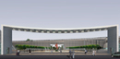

Con la formazione di gruppi di 4\5 partecipanti si sceglierà di frequentare il corso teorico-pratico a scelta di:

Agopuntura o di TuiNa o di Qi Gong.

La parte clinica verrà svolta presso gli ospedali affiliati dell’Università.

Durante il soggiorno a Zheng Zhou sono previste escursioni presso il tempio di Shaolin, l’antica città di Kai Feng e Xi An (esercito di terracotta).

**Arrivo a Pechino** il 9 settembre, sistemazione alberghiera per 3 notti.

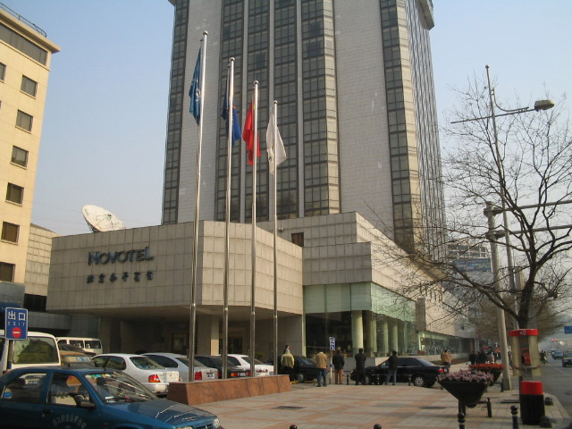

Sono previste visite guidate alla Città Proibita, alla Grande Muraglia, a Piazza Tian An Men, al Tempio del Cielo, ecc.

**Partenza da Pechino** il 12 settembre con **arrivo a Napoli** il 12 settembre 2012

**Alberghi**

**A Shanghai si permotterà presso**

**…………………. Hotel**

**A Zheng Zhou si permotterà presso l’Holiday Inn Hotel**

**A Pechino si pernotterà presso il   
Ocean Hotel**